Nginx笔记

**正向代理：**

客户端（浏览器）端无法正常访问谷歌www..google.com网站，而是在客户端配置代理服务器，通过代理服务器去访问谷歌网站。

**反向代理：**

客户端（浏览器）端访问的Ip和端口是反向代理服务器，而不需要在客户端配置，通过反向代理服务器转发访问谷歌网站，隐藏谷歌服务器的真实IP和端口。

**理解完反向代理之后来了解负载均衡和动静分离：**

**负载均衡：**

客户端（浏览器）端访问的Ip和端口是反向代理服务器，而不需要在客户端配置，通过反向代理服务器转发到多个谷歌服务器，若访问数量是15个，通过反向代理可分发到3个谷歌服务器，每个服务器是5个访问量。

**动静分离：**

为了加快网站解析速度，动态资源（jsp，servlet资源）放到其中一台服务器，静态资源（html，css，js）放到另一台服务器，动态资源和静态资源放到不同服务器去解析。

1. **安装nginx（nginx/1.12.2）**

首先需要安装依赖组件：

pcre，openssl，zlib，都是tar.gz的包，若有离线安装包，则需要解压并./configure编译，最终make&&make install编译安装即可。在./configure编译过程中出现未安装gcc包，若服务器连接了网络，则需要yum源进行安装；若服务器没有连接网络，可以挂载系统安装盘.系统安装盘里面有相关的gcc安装包，使用mount /dev/cdrom /新建文件夹，进入到cd /新建文件夹/Packages目录中，rpm -ivh gcc包名，安装对应的包。总结：深入熟悉yum源的作用和使用方法以及配置方法，centos

二.nginx常用的命令

在使用nginx命令前，需要进入到/usr/local/nginx/sbin目录：

./nginx –v 查看nginx版本；

./nginx –V 查看nginx版本和预编译时期的形参信息；

./nginx 启动nginx；

./nginx –s stop 关闭nginx；

./nginx –s reload 重新加载nginx，不再重启nginx服务前提下，可以重新加载配置文件

./nginx –t 可以检测nginx的配置文件安装或者配置是否成功

三．熟悉nginx的配置文件的配置项

四．反向代理的配置

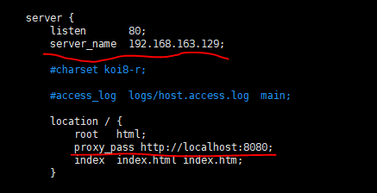

在nginx.config配置文件中，配置server_name是nginx的服务器IP，在proxy_pass中配置的是真实服务器的地址

五.反向代理练习题  
访问不同的路径可以通过nginx访问到不同真实服务器地址

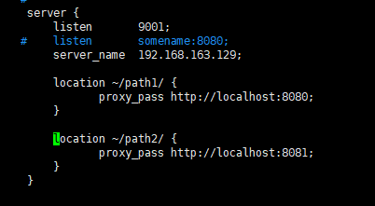

六、负载均衡的配置

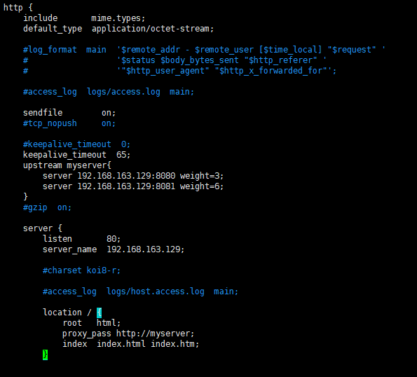

1. 轮询（默认） 2）weight 3）ip_hash 4）fair

七、动静分离

通过nginx对动态请求和静态请求进行分离，动态资源通常在动态资源的服务器，静态资源在静态资源的服务器中

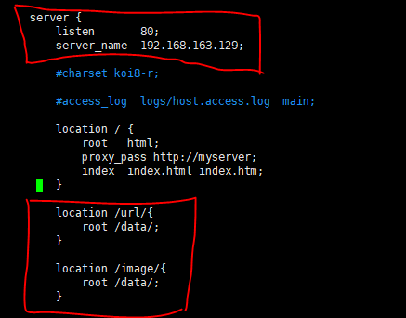

八、nginx的高可用

Nginx高可用的配置原理图：

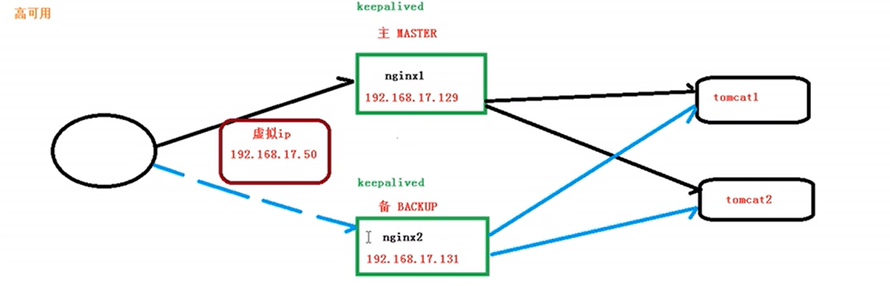

通过keepalived脚本检测nginx服务状态，若主nginx检测宕机，则虚拟IP因为和备nginx有绑定关系，则通过备nginx去访问tomcat

配置keepalived，配置虚拟地址等相关参数，需要清楚keepalived和nginx的关系

九、nginx原理

1.master和worker的关系

2.worker的工作原理

3.worker可连接的最大并发数量

4.worker的数量最好和cpu的数量保持一致

1）grep -c "processor" /proc/cpuinfo 查找有”processor”匹配行的个数。

2）CPU的信息存放在/proc/cpuinfo中，physical id代表第几个CPU，编号从0开始，cpu cores 代表核数，若id为1，cpu cores为2，则CPU个数为4个